富荣量化：反弹回落 市场区间震荡

上周市场分为两个阶段，市场周一探底后有持续三个交易日的小幅度反弹，然后周五全市场出现较大跌幅，全周各大宽基指数表现如下：上证指数下跌1.40%、上证50指数收跌3.32%、沪深300指数收跌2.71%、中证500指数下跌0.25%、创业板指数跌幅最大，最终收跌3.09%（图1）。市场连续4周收跌，情绪不断收缩，行业方面，上周中信一级行业分类中军工、轻工制造、纺织服装以及商贸零售表现较好，非银、电子和电器设备依然表现疲弱。从各方面的数据来看，我们认为未来一段时间市场大概率继续处于震荡，交易情绪有进一步收缩的可能，市场打破震荡期需要明确的外力因素，虽然没有明显的上行机会，但是年后连续调整下市场目前大跌的可能性也比较低。
图 1 各宽基指数和行业指数表现
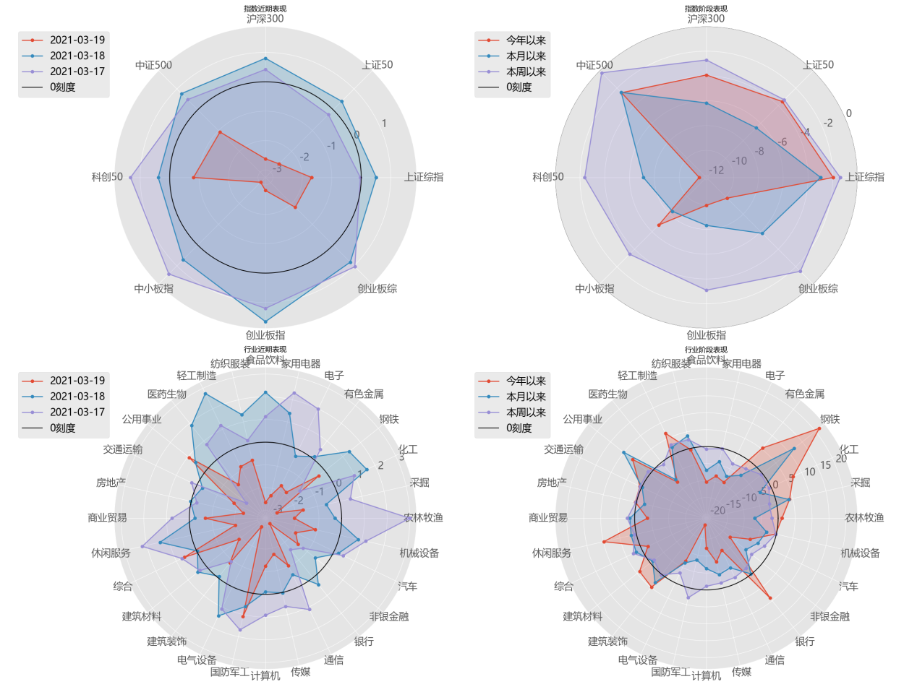
数据来源：Wind；整理：富荣基金量化组
从资金流动来看（图2），上周北向资金合计流入87.08亿，其中沪股通流人6.76亿，深股通流入80.32亿。过去一周北向资金净流入的行业主要几种在电气设备、机械设备、医药生物以及家用电器等行业，主要净流出的行业为食品饮料、非银金融、房地产以及银行等行业。从两融资金来看，上周新增融资无明显变化，市场情绪依然比较谨慎。
图 2 北向资金与新增融资
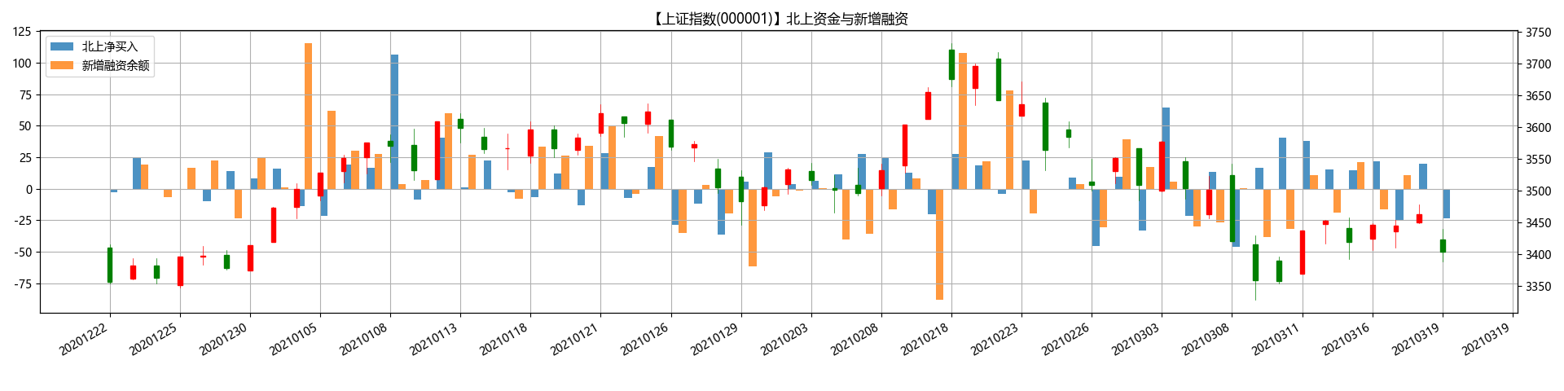
数据来源：Wind；整理：富荣基金量化组
从各类因子的表现来看，上周各类因子超额收益一般，市场维持小市值风格。从市场波动率来看，市场进入震荡期后，波动率快速下行，短期风险已经释放比较充分。
图 3 波动率指数
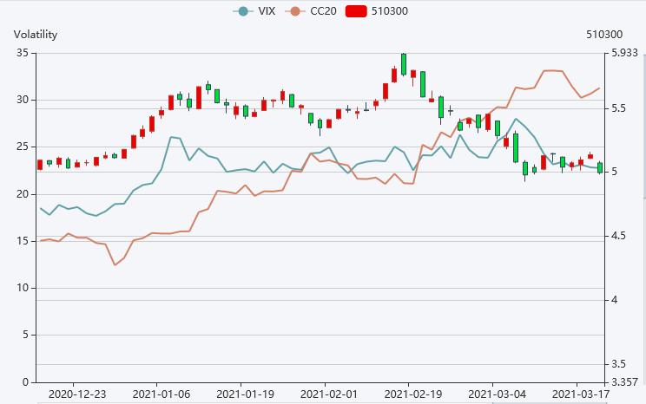
数据来源：富荣基金量化组

风险提示：1、本报告中的信息均来源于我们认为可靠的已公开资料和合作客户的研究成果，但本公司及研究人员对这些信息的准确性和完整性不作任何保证，也不保证本报告所包含的信息或建议在本报告发出后不会发生任何变更，且本报告仅反映发布时的资料、观点和预测，可能在随后会作出调整。2、本报告中的资料、观点和预测等仅供参考，在任何时候均不构成对任何人的个人推荐。市场有风险，投资需谨慎。

